STOWARZYSZENIE „U ŹRODŁA” oraz OŚRODEK ROZWOJU OSOBISTEGO I DUCHOWEGO „TU I TERAZ” W NOWYM KAWKOWIE
www.tuiteraz.eu www.u-zrodla.pl

zapraszają 24-28 lutego 2016 na

WARSZTAT TERAPII WGLĄDU
„ANATOMIA SAMOTNOŚCI”
PROWADZI: MACIEJ ŻBIK

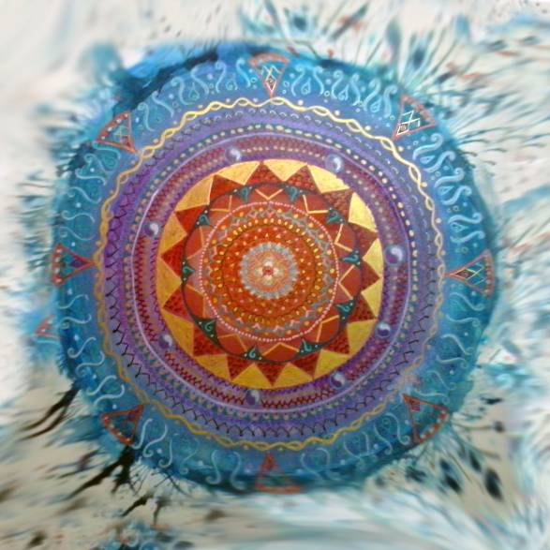

Dlaczego Ty?

Dlatego, że:

chcesz zrozumieć, dlaczego jesteś tym, czym jesteś

w jaki sposób, to czym jesteś, determinuje twoje życie

zrezygnowałeś z walki z otoczeniem, na rzecz odnalezienia w sobie przyczyn, tego czego doświadczasz,

chcesz te przyczyny zmienić

i w ten właśnie sposób zmienić swoje życie.
Samotność to dysfunkcja psychiczna, jeszcze nie choroba, ale jednak nieprawidłowość w funkcjonowaniu psychiki. Taką dysfunkcję podobnie jak chorobę można leczyć i należy leczyć, co więcej jest to warunkiem osiągnięcia poczucia spełnienia.
Samotność to tak naprawdę stan emocjonalny odczuwany najczęściej w przypadku braku komunikacji pomiędzy istotnymi obszarami psychicznymi człowieka. Taki stan jest z jednej strony efektem wewnętrznego procesu psychicznego, a jednocześnie przyczyną poczucia samotności. Innymi słowy odszczepienie i brak komunikacji istotnego fragmentu jaźni z resztą psyche, w życiu zewnętrznym, zamanifestuje się brakiem relacji człowieka z resztą społeczeństwa.
Oczywiście w pierwszym odruchu nasze poczucie samotności próbujemy likwidować, aktywizując się w internecie (portale społecznościowe, randkowe itp.), uczestnicząc w wydarzeniach kulturalnych, w nadziei na spotkanie kogoś lub czegoś, co wypełni naszą samotność. Jest to leczenie objawów, nie likwiduje przyczyn samotności. Może jedynie chwilowo uśmierzyć targające nami emocje. Jednak jak mawiał Św. Augustyn, „to co wewnątrz zamanifestuje się na zewnątrz„ i nasza psyche prędzej, czy później wróci do stanu dla niej normalnego, czyli samotności.
Mając pełną świadomość, że sięgając w głąb siebie, co jest bardziej czasochłonne i boleśniejsze niż stworzenie profilu na portalach społecznościowych, możemy podjąć próbę zmiany wewnętrznej postawy, poprzez integrację odszczepionych fragmentów jaźni oraz odnalezienie kompletności w sobie i pozwolenie by ta kompletność zamanifestowała się w życiu zewnętrznym.
I temu są właśnie dedykowane te warsztaty.
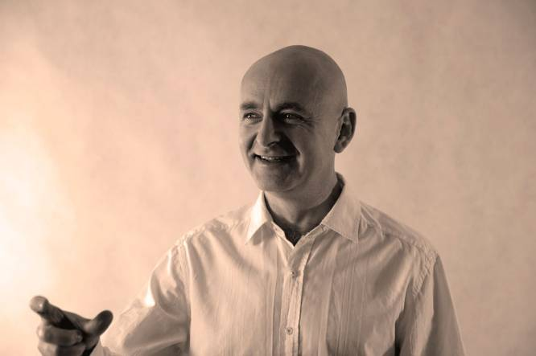
Terapia wglądu
„Wyłącznie proces psychiczny manifestuje się w życiu zewnętrznym.”
Wystarczy zatem przyjrzeć się wnikliwie naszemu życiu temu, co nas irytuje sprawia radość, co nas buduje, a co zrzuca w dół, aby zobaczyć, jakie są nasze procesy psychiczne. Można oczywiście po raz kolejny zamalowywać dziurę w ścianie i czekać aż farba znowu odpadnie, można jednak spróbować naprawić dziurę.
Innymi słowy sięgnąć do procesu psychicznego odpowiedzialnego za dyskomfort w naszym życiu i dopiero wtedy nałożyć warstwę farby, która przetrwa bardzo długo. Pozwolić by przebudowany proces psychiczny przebudował się w życiu. Temu służy terapia, którą stosujemy w trakcie warsztatów.
Nie znamy oczywiście jednej metody, która by w sposób cudowny zadziałała na wszystko i na wszystkich. To proces psychiczny, każdego uczestnika określa narzędzia jakimi należy pracować, a rolą prowadzącego jest prawidłowa interpretacja informacji. Terapeuta jest bardziej jak lustro, w którym uczestnik może rozpoznać odbicie swoich procesów psychicznych po to, by ten proces przebudować. A prowadzący pomaga, w doborze najskuteczniejszych środków. Można również powiedzieć o przeniesieniu i przeciwprzeniesieniu w procesie wzrostu psychicznego. Komunikacja pomiędzy prowadzącym i uczestnikiem odbywa się za pomocą obrazu, odczuć ciała, przejęzyczeń oraz spontanicznych ruchów w zależności od dominującego kanału komunikacyjnego uczestnika. Istotne, aby dotrzeć w głąb psyche. Jak najbliżej traumy źródłowej lub wręcz rozbroić traumę źródłową, odpowiedzialną za dystrybucję energii w życiu codziennym. A sięgać należy tak głęboko właśnie dlatego, że „wyłącznie proces psychiczny manifestuje się w życiu zewnętrznym.”
Niezależnie od uzdrawiającego wpływu mieszania się treści świadomych i nieświadomych na pewnym etapie terapii można „sięgnąć” po obrazy archetypowe, które stają się szablonem prawidłowych wzorców zachowań psychicznych. Odciskając się jak pieczęć w psyche człowieka, przemieniając ją i pozostając jednocześnie w mistycznym oddaleniu, niemalże dotykając świadomości. Jednakże zawsze tylko jako, co najwyżej postrzegana potencjalność.
Co osiągamy na warsztatach?
- identyfikacja przyczyn niepokoju i dyskomfortu psychicznego
- wybór sposobu zmiany skryptów zachowań psychicznych
- regresja do traumatyzujących wydarzeń
- osiągnięcie spełnienia i satysfakcji i przeżywania życia
- osadzenie w społeczeństwie pozwala z kolei na realizację wyższych celów w sposób zgodny z nieświadomymi postawami (jeżeli te nieświadome postawy są skrajnie agresywne warto uciec się do terapii w celu ich rozwiązania, co z kolei pozwala na głębszą medytację.)

MACIEJ ŻBIK
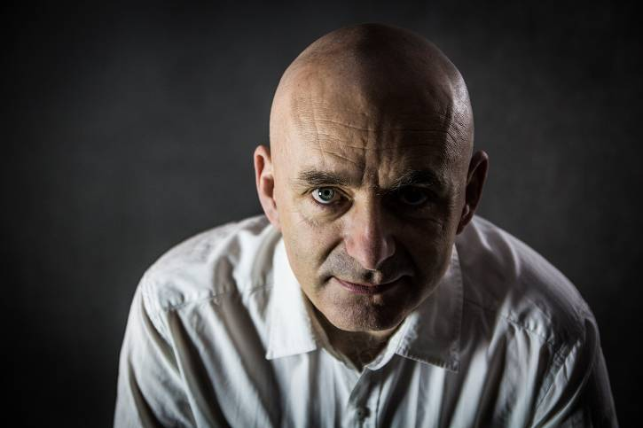
Od 20 lat zgłębia techniki medytacyjne i praktykuje uzdrawiające ćwiczenia ruchowe. Korzysta z bogatych tradycji m.in. buddyzmu zen, qiqong, dzogczen. Wielokrotnie odbywał odosobnienia medytacyjne w sangach mistrzów buddyjskich, a także w ośrodkach chrześcijańskich i hinduistycznych w Europie i Azji. Posiada wieloletnie doświadczenie w biznesie, obejmował stanowisko dyrektora finansowego dużej korporacji. Jego duchowe doświadczenie, doskonale wpasowuje się w psychologię głębi C.G.Junga. Zgłębianie technik medytacyjnych i taoistycznych systemów zarządzania energią, stało się treśią jego życia. Praktyka medytacji poszerzyła jego świadomość i umiejętność wglądu w nieświadomą część ludzkiej psyche. Pozwala mu to przeprowadzić innych praktykujących przez bardzo głębokie procesy transformacyjne. Osoby, które miały okazję doświadczyć pracy z Maciejem, szczególnie cenią jego zdolność docierania od sedna problemów, głęboką intuicję i umiejętność domykania otwartych procesów. Pracując nad rozwojem własnym, oraz innych ludzi wypracował system uzupełniający techniki wschodnie pod kątem potrzeb emocjonalnych Europejczyka i nazwał go terapią wglądu. W swojej terapii wykorzystuje:
- analiza wizji i snów
- aktywna imaginacja
- psychodrama
- techniki taoistyczne
- medytacja wglądu
MACIEJ ŻBIK O TERAPII WGLĄDU:
Miałem dwadzieścia kilka lat, kiedy wyruszyłem w podróż w głąb siebie. Medytowałem pod okiem azjatyckich Mistrzów. Po 15 latach nabrałem wielkiego szacunku dla tej metody, jednakże nie rozwiązałem wielu zwykłych, codziennych problemów. Przez kolejne lata szukałem sposobu na ich rozwiązanie. Dzięki temu powstał system technik pozwalających na rozwiązywanie konfliktów i niwelowanie wewnętrznych napięć. Ten system stosuję dziś zarówno dla siebie, jak i dla innych. Osiągamy poczucie spełnienia, spoglądamy w głąb samych siebie.
Nie jestem oczywiście jedynym, który poszukiwał alternatywy dla azjatyckiej duchowości. Gdy sięgniemy do prac europejskich alchemików, wyraźnie dostrzeżemy paralele ze wschodnimi technikami rozwoju duchowego. Zarówno w obszarze owocu, który można osiągnąć (Budda w Azji, Anthropos w Europie), jak i zestawu technik narzędziowych służących osiągnięciu tego celu. To właśnie alchemicy jako pierwsi wykorzystali symbole obrazujące wzorce przedustawne (archetypy), jako drogowskazy na drodze do osiągnięcia boskości w człowieku. Tak jak bóstwa i mandale, od tysięcy lat przemieniają umysły azjatów na ścieżkach bogów, buddów i innych, tak obrazy archetypowe modelują umysły europejczyków.
www.dlaludzi.org
Data: 24-28.II. 2016
Rozpoczęcie: 24.II godz. 18 kolacją (środa)
Zakończenie: 28.II . 2015 godz. 14, po obiedzie (niedziela)
Miejsce: Ośrodek Rozwoju Osobistego i Duchowego „Tu i Teraz”, Nowe Kawkowo
Cena: 600 zł + koszty pobytu i wyżywienia
Kontakt: www.tuiteraz.eu, kawkowo@tuiteraz.eu ,
biuro: 0662759576 Jacek Towalski 0602219382,
Maja Wołosiewicz - Towalska 0606994366,

Uwaga: konieczna wpłata 200 zł zaliczki na konto Ośrodka Rozwoju Osobistego
„Tu i Teraz” do 10 stycznia 2016 z opisem „zaliczka za pobyt 24-28.II.2016”. Tydzień przed zajęciami zaliczka nie będzie zwracana.
Ilość miejsc ograniczona!
Numer konta: 92 1020 3541 0000 5502 0206 3410
BANK PKO BP

